# TUGAS RSBK

**JAVA BEAN**

Nama : Andro Adhita Pratama

NIM : 21120117140013

Kelas : B

1. Menampilkan Counter Pilihan Bahasa Pemrograman

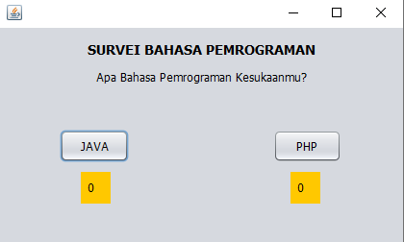

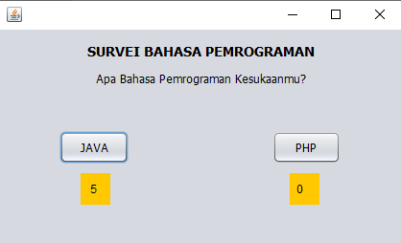

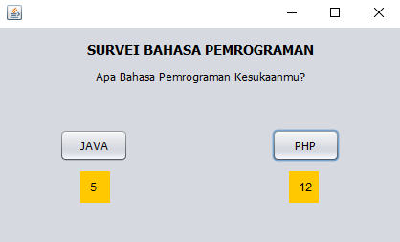

1. Progress Bar Pilihan Bahasa Pemrograman

